课题 | §14-1 热机 |  | 学习笔记
【考基要点】
一、内能的利用方式
1.利用内能来加热：实质是热传递，内能的转移。  2.利用内能来做功：实质是内能的转化，内能转化为机械能。  3.实验：  1)酒精灯燃烧时______能转化为______能。  2)加热水时_______________  3)塞子蹦出时______能转化为______能。利用内能对外做功 | 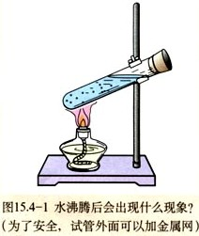
二、热机
